SOFTWARE REQUIREMENTS SPECIFICATION (SRS)
Màn hình: Danh mục vụ việc

Mục lục
Mục lục 1
Phần 1. Giới thiệu 1
1 Mục đích 1
2 Thuật ngữ và viết tắt 2
Phần 2. Phân quyền 2
1 Danh sách quyền 2
2 Ma trận phân quyền 2
Phần 3. Đặc tả chi tiết theo từng chức năng 3
1 Sơ đồ UML tổng quan 3
2 Đặc tả chi tiết từng chức năng 3
2.1 Xem danh sách vụ việc 3
2.2 Tìm kiếm và lọc 5
2.3 Thêm mới vụ việc 7
2.4 Chỉnh sửa vụ việc 9
2.5 Xóa vụ việc 12
2.6 Xem lịch sử thay đổi 14
Phần 4. Quy tắc nghiệp vụ 16

Phần 1. Giới thiệu

1 Mục đích
Tài liệu này đặc tả yêu cầu phần mềm cho màn hình Danh mục vụ việc, nhằm:
- Thống nhất yêu cầu giữa BA / PO / Dev / Test cho màn quản lý danh mục vụ việc.
- Là căn cứ nghiệm thu chức năng và phân quyền.
- Làm rõ điều kiện được phép xóa: chỉ vụ việc chưa phát sinh ở bút toán kế toán nào mới hiện nút Xóa.
- Làm rõ khác biệt giữa Xóa và chuyển trạng thái Khóa.

2 Thuật ngữ và viết tắt
Thuật ngữ | Mô tả
Vụ việc | Đối tượng tập hợp chi phí và doanh thu trong kế toán, dùng để theo dõi hiệu quả của từng công việc hoặc từng hợp đồng.
Mã vụ việc | Mã do người dùng tự đặt, duy nhất trên toàn hệ thống, dùng để chọn nhanh khi lập bút toán.
Trạng thái Hoạt động | Vụ việc còn chọn được khi lập bút toán mới.
Trạng thái Khóa | Vụ việc không còn chọn được ở nghiệp vụ mới nhưng vẫn nằm trong danh mục và các bút toán cũ vẫn giữ nguyên.
Bút toán kế toán | Dòng hạch toán trong sổ kế toán có gắn vụ việc này.
SRS | Software Requirements Specification

Phần 2. Phân quyền

1 Danh sách quyền
Ký hiệu | Tên quyền | Tác dụng trên màn hình
P1 | Quản lý danh mục vụ việc | Mở màn hình và thực hiện đầy đủ Thêm mới, Chỉnh sửa, Xóa. Thiếu quyền này thì mục menu không hiển thị và truy cập thẳng đường dẫn bị chặn.

Màn hình chỉ có MỘT quyền duy nhất, không tách riêng quyền xem và quyền sửa. Người không có quyền này không vào được màn hình.

2 Ma trận phân quyền
Chức năng | P1 | Không có quyền
FR-01 Xem danh sách vụ việc | ✅ | ❌
FR-02 Tìm kiếm và lọc | ✅ | ❌
FR-03 Thêm mới vụ việc | ✅ | ❌
FR-04 Chỉnh sửa vụ việc | ✅ | ❌
FR-05 Xóa vụ việc | ✅ | ❌
FR-06 Xem lịch sử thay đổi | ✅ | ❌

Phần 3. Đặc tả chi tiết theo từng chức năng

1 Sơ đồ UML tổng quan
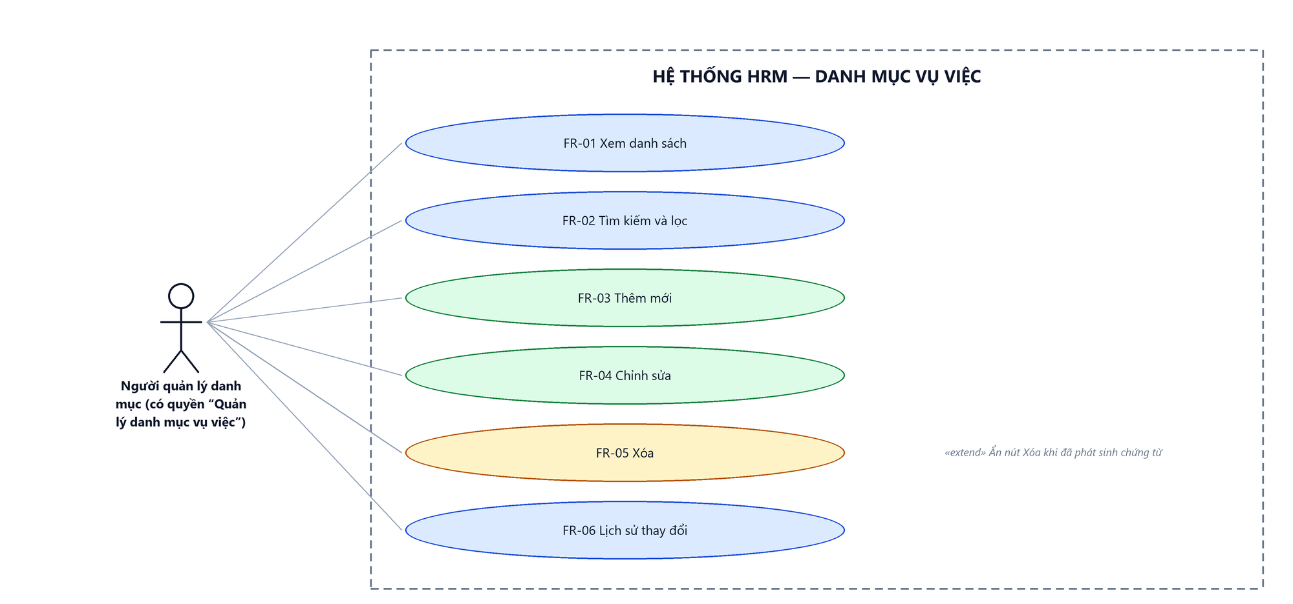
Hình 1: Sơ đồ Use Case tổng quan màn Danh mục vụ việc

2 Đặc tả chi tiết từng chức năng

2.1 Xem danh sách vụ việc
2.1.1 Giới thiệu
Mục | Nội dung
Tên chức năng | Xem danh sách vụ việc
Mô tả | Hiển thị toàn bộ vụ việc trong danh mục, có phân trang và sắp xếp.
Tác nhân | Người quản lý danh mục (có quyền “Quản lý danh mục vụ việc”)
Điều kiện ban đầu | Người dùng có quyền “Quản lý danh mục vụ việc”.
Dòng sự kiện chính | 1. Người dùng vào menu Tài chính → Danh mục → Danh mục vụ việc.  2. Hệ thống kiểm tra quyền rồi nạp trang đầu tiên của danh sách.  3. Bảng hiển thị dữ liệu kèm tổng số bản ghi.
Dòng sự kiện phụ | • Không có quyền → mục menu không hiển thị; truy cập thẳng đường dẫn thì hệ thống từ chối và báo không có quyền.  • Danh mục chưa có bản ghi nào → bảng hiện thông báo không có dữ liệu.

2.1.2 Layout màn hình
Đường dẫn màn hình:
- URL đầy đủ: http://hrm-crm.eteksofts.com/finance/works
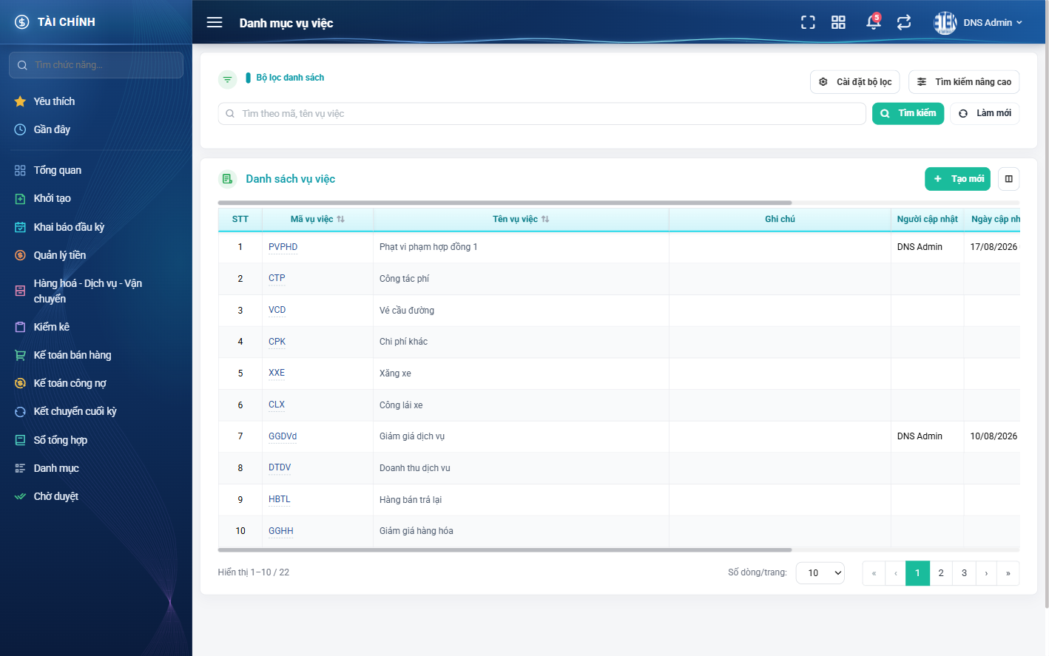
Hình 2: Màn Danh mục vụ việc lúc mới truy cập
2.1.3 Mô tả chi tiết giao diện
STT | Tên đối tượng | Loại | Trạng thái | Phạm vi | Giá trị ban đầu | Mô tả
1 | STT | Table/Grid | Read-only | – | – | Số thứ tự, chạy liên tục qua các trang. Luôn hiển thị.
2 | Mã vụ việc | Table/Grid | Read-only | – | – | Mã do người dùng đặt. Luôn hiển thị, sắp xếp được.
3 | Tên vụ việc | Table/Grid | Read-only | – | – | Tên đầy đủ, sắp xếp được.
4 | Ghi chú | Table/Grid | Read-only | – | – | Mặc định ẩn.
5 | Người sửa | Table/Grid | Read-only | – | – | Mặc định ẩn.
6 | Ngày cập nhật | Table/Grid | Read-only | – | – | Mặc định ẩn, sắp xếp được.
7 | Người tạo | Table/Grid | Read-only | – | – | Người đã thêm bản ghi.
8 | Ngày tạo | Table/Grid | Read-only | – | – | Thời điểm thêm, sắp xếp được.
9 | Trạng thái | Table/Grid | Read-only | – | – | Hoạt động hoặc Khóa.
10 | Hành động | Table/Grid | Read-only | – | – | Sửa, Xóa và Lịch sử — hiện thẳng trên cột, không có nút ba chấm.
11 | Nút Tạo mới | Button | Enable / Ẩn | – | Ẩn khi thiếu quyền | Chỉ hiện với người có quyền “Quản lý danh mục vụ việc”.
12 | Phân trang | Pagination | Enable | – | Trang 1 | Nút về đầu / lùi / số trang / tiến / về cuối và ô chọn số dòng mỗi trang.
13 | Trạng thái rỗng | Label | Hiển thị | – | Ẩn | Hiện thông báo không có dữ liệu khi danh sách trống.
14 | Vòng quay chờ | Loading | Hiển thị | – | Ẩn | Hiện trong lúc nạp dữ liệu.

2.1.4 Danh sách event và xử lý event
STT | Event | Loại event | Xử lý event
1 | Mở màn hình | System | Before:  – Kiểm tra quyền “Quản lý danh mục vụ việc”.  – Nếu không có quyền → hiển thị “Bạn không có quyền thực hiện chức năng này.” và dừng xử lý.  After:  – Nạp trang đầu tiên của danh sách và hiển thị tổng số bản ghi.
2 | Bấm tiêu đề cột sắp xếp được | Click | After:  – Đổi chiều sắp xếp và nạp lại danh sách từ trang 1.
3 | Chuyển trang | Click | Before:  – Giữ nguyên bộ lọc và thứ tự sắp xếp đang áp dụng.  After:  – Nạp dữ liệu trang mới, số thứ tự tiếp tục liên tục.
4 | Đổi số dòng mỗi trang | Change | After:  – Quay về trang 1 và nạp lại theo số dòng mới.

2.2 Tìm kiếm và lọc
2.2.1 Giới thiệu
Mục | Nội dung
Tên chức năng | Tìm kiếm và lọc danh sách
Mô tả | Thu hẹp danh sách bằng ô tìm kiếm nhanh và các tiêu chí lọc nâng cao.
Tác nhân | Người quản lý danh mục (có quyền “Quản lý danh mục vụ việc”)
Điều kiện ban đầu | Đang ở màn Danh mục vụ việc.
Dòng sự kiện chính | 1. Người dùng nhập từ khóa hoặc chọn tiêu chí lọc.  2. Người dùng bấm Tìm kiếm.  3. Hệ thống áp đồng thời mọi tiêu chí và nạp lại danh sách từ trang 1.
Dòng sự kiện phụ | • Không có kết quả → bảng hiện thông báo không có dữ liệu.  • Bấm Làm mới → xóa hết tiêu chí VÀ nạp lại danh sách đầy đủ ngay.

2.2.2 Layout màn hình
Đường dẫn màn hình:
- URL đầy đủ: http://hrm-crm.eteksofts.com/finance/works
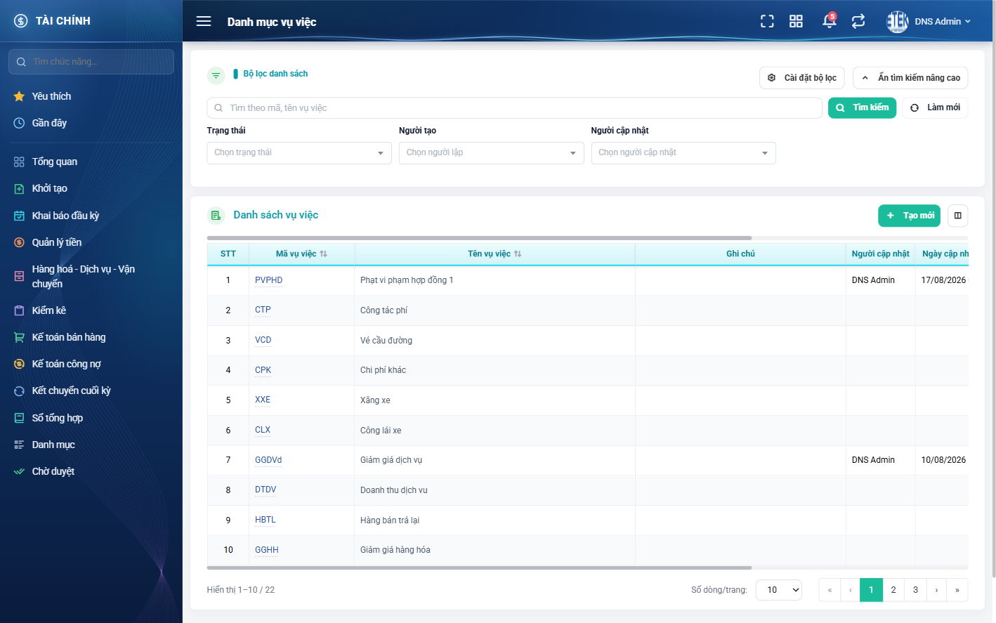
Hình 3: Khu vực tìm kiếm và lọc của màn Danh mục vụ việc
2.2.3 Mô tả chi tiết giao diện
STT | Tên đối tượng | Loại | Trạng thái | Phạm vi | Bắt buộc | Giá trị ban đầu | Mô tả
1 | Ô tìm kiếm nhanh | Textbox | Enable | 0–255 ký tự | Không | Trống | Tìm theo mã vụ việc và tên vụ việc.
2 | Trạng thái | Dropdown | Enable | Hoạt động / Khóa | Không | Trống | Bỏ trống thì hiện cả hai trạng thái.
3 | Người lập | Dropdown | Enable | Danh sách nhân viên | Không | Trống | Lọc theo người đã tạo bản ghi.
4 | Người cập nhật | Dropdown | Enable | Danh sách nhân viên | Không | Trống | Lọc theo người sửa gần nhất.
5 | Nút Tìm kiếm | Button | Enable | – | – | Hiển thị | Áp dụng các tiêu chí.
6 | Nút Làm mới | Button | Enable | – | – | Hiển thị | Xóa hết tiêu chí VÀ nạp lại danh sách ngay.

2.2.4 Danh sách event và xử lý event
STT | Event | Loại event | Xử lý event
1 | Bấm Tìm kiếm | Click | Before:  – Thu thập giá trị của mọi tiêu chí đang có.  During:  – Áp đồng thời các tiêu chí theo kiểu “và”.  After:  – Nạp lại bảng từ trang 1 và cập nhật tổng số bản ghi.
2 | Bấm Làm mới | Click | After:  – Xóa trắng mọi tiêu chí VÀ nạp lại danh sách đầy đủ ngay lập tức.

2.3 Thêm mới vụ việc
2.3.1 Biểu đồ Usecase
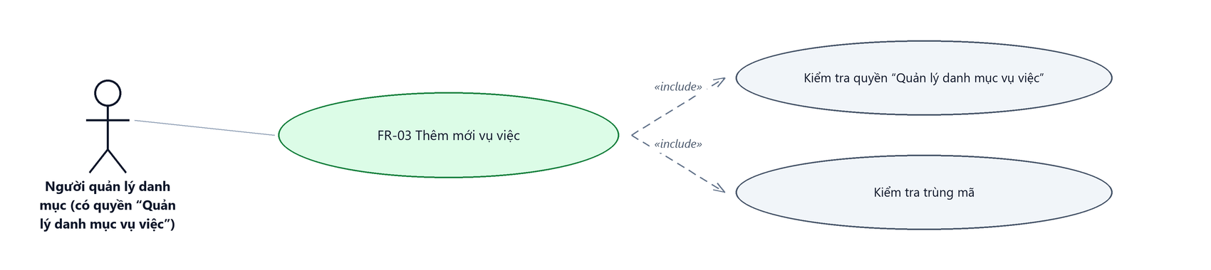
Hình 4: Biểu đồ Use Case — FR-03 Thêm mới vụ việc
2.3.2 Giới thiệu
Mục | Nội dung
Tên chức năng | Thêm mới vụ việc
Mô tả | Thêm một vụ việc mới vào danh mục thông qua cửa sổ nhập liệu.
Tác nhân | Người quản lý danh mục (có quyền “Quản lý danh mục vụ việc”)
Điều kiện ban đầu | Người dùng có quyền “Quản lý danh mục vụ việc”.
Dòng sự kiện chính | 1. Người dùng bấm nút Tạo mới.  2. Hệ thống mở cửa sổ nhập liệu.  3. Người dùng nhập thông tin và bấm Lưu.  4. Hệ thống kiểm tra dữ liệu và ghi bản ghi mới.  5. Cửa sổ đóng, danh sách nạp lại và hiển thị thông báo thành công.
Dòng sự kiện phụ | • Thiếu trường bắt buộc hoặc trùng mã → báo lỗi đỏ ngay dưới ô tương ứng, cửa sổ KHÔNG đóng, dữ liệu đã nhập vẫn còn.  • Bấm Đóng → hủy bỏ, không ghi gì.
Yêu cầu đặc biệt | Cửa sổ chỉ có hai nút: Lưu và Đóng.

2.3.3 Layout màn hình
Đường dẫn màn hình:
- URL đầy đủ: http://hrm-crm.eteksofts.com/finance/works
Modal Tạo vụ việc được mở ngay trên màn hình danh sách theo đường dẫn ở trên.
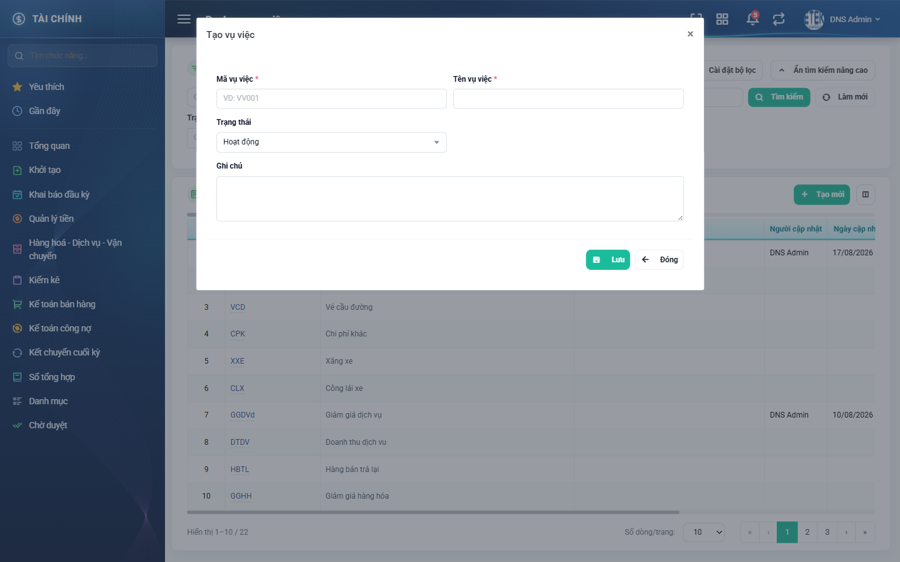
Hình 5: Cửa sổ Tạo vụ việc
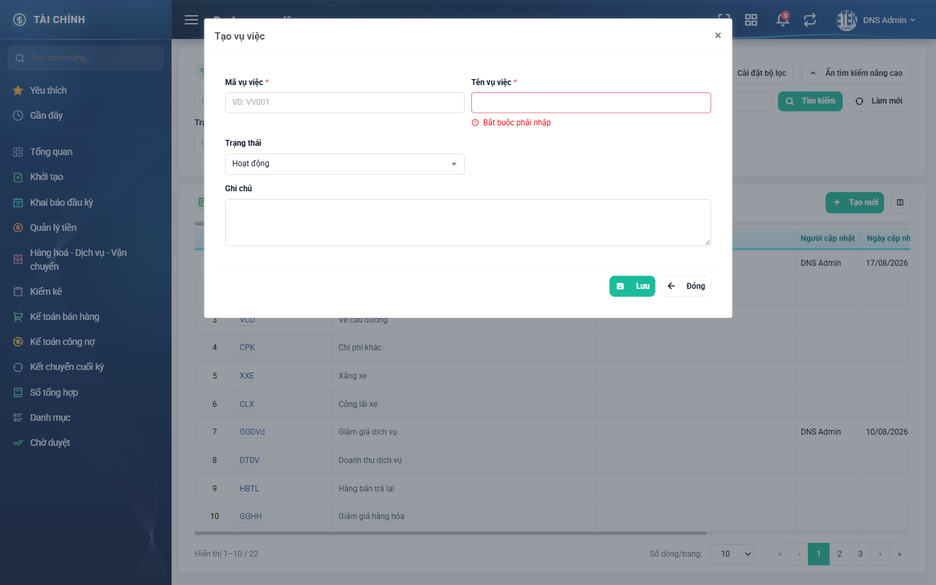
Hình 6: Cửa sổ báo lỗi đỏ ngay dưới ô còn thiếu
2.3.4 Mô tả chi tiết giao diện
STT | Tên đối tượng | Loại | Trạng thái | Phạm vi | Bắt buộc | Giá trị ban đầu | Mô tả
1 | Mã vụ việc | Textbox | Enable | 0–255 ký tự | Có | Trống | Duy nhất toàn hệ thống. Gợi ý nhập dạng VV001. Bỏ trống báo “Bắt buộc phải nhập”; trùng báo “Mã vụ việc đã tồn tại”.
2 | Tên vụ việc | Textbox | Enable | 0–255 ký tự | Có | Trống | Bỏ trống báo “Bắt buộc phải nhập”.
3 | Trạng thái | Dropdown | Enable | Hoạt động / Khóa | Không | Hoạt động | Chọn Khóa để ngừng sử dụng vụ việc ở nghiệp vụ mới.
4 | Ghi chú | Textarea | Enable | – | Không | Trống | Ghi chú tự do, 3 dòng.
5 | Nút Lưu | Button | Enable | – | – | Hiển thị | Ghi bản ghi rồi đóng cửa sổ.
6 | Nút Đóng | Button | Enable | – | – | Hiển thị | Hủy bỏ, không ghi gì.
7 | Thông báo lỗi | Toast / Alert | Hiển thị | – | – | Ẩn | Chữ đỏ ngay dưới ô bị lỗi.

2.3.5 Danh sách event và xử lý event
STT | Event | Loại event | Xử lý event
1 | Bấm nút Tạo mới | Click | Before:  – Kiểm tra quyền “Quản lý danh mục vụ việc”.  – Nếu không có quyền → nút không hiển thị.  After:  – Mở cửa sổ nhập liệu với ô Trạng thái đặt sẵn là Hoạt động.
2 | Bấm Lưu | Click | Before:  – Kiểm tra quyền “Quản lý danh mục vụ việc”.  – Nếu không có quyền → hiển thị “Bạn không có quyền thực hiện chức năng này.” và dừng xử lý.  During:  – Mã vụ việc để trống → hiển thị “Bắt buộc phải nhập”.  – Tên vụ việc để trống → hiển thị “Bắt buộc phải nhập”.  – Mã đã tồn tại → hiển thị “Mã vụ việc đã tồn tại”.  – Nếu có lỗi kiểm tra → không thực hiện bước After.  After:  – Ghi bản ghi mới.  – Đóng cửa sổ, nạp lại danh sách, hiển thị thông báo thêm mới thành công.
3 | Bấm Đóng | Click | After:  – Đóng cửa sổ, không ghi dữ liệu.

2.4 Chỉnh sửa vụ việc
2.4.1 Biểu đồ Usecase
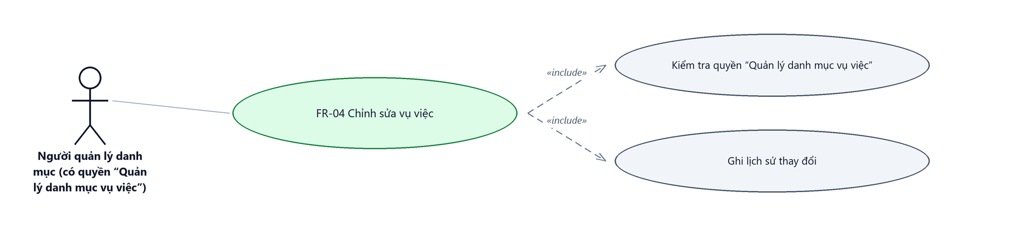
Hình 7: Biểu đồ Use Case — FR-04 Chỉnh sửa vụ việc
2.4.2 Giới thiệu
Mục | Nội dung
Tên chức năng | Chỉnh sửa vụ việc
Mô tả | Sửa thông tin của một vụ việc đã có. Dùng chung cửa sổ với chức năng Thêm mới.
Tác nhân | Người quản lý danh mục (có quyền “Quản lý danh mục vụ việc”)
Điều kiện ban đầu | Người dùng có quyền “Quản lý danh mục vụ việc”; bản ghi cần sửa đang có trong danh sách.
Dòng sự kiện chính | 1. Người dùng bấm biểu tượng bút chì ở dòng cần sửa.  2. Hệ thống mở cửa sổ với dữ liệu hiện tại đã điền sẵn.  3. Người dùng sửa thông tin và bấm Lưu.  4. Hệ thống kiểm tra dữ liệu, ghi nhận thay đổi và ghi một dòng lịch sử.  5. Cửa sổ đóng, danh sách nạp lại và hiển thị thông báo thành công.
Dòng sự kiện phụ | • Trùng mã với bản ghi khác → báo lỗi, cửa sổ không đóng.  • Giữ nguyên mã của chính bản ghi đang sửa → lưu bình thường, không báo trùng.

2.4.3 Layout màn hình
Đường dẫn màn hình:
- URL đầy đủ: http://hrm-crm.eteksofts.com/finance/works
Modal Sửa vụ việc được mở ngay trên màn hình danh sách theo đường dẫn ở trên.

Hình 8: Cửa sổ nhập liệu dùng chung cho Thêm mới và Chỉnh sửa vụ việc
2.4.4 Mô tả chi tiết giao diện
STT | Tên đối tượng | Loại | Trạng thái | Phạm vi | Bắt buộc | Giá trị ban đầu | Mô tả
1 | Mã vụ việc | Textbox | Enable | 0–255 ký tự | Có | Dữ liệu hiện tại | Duy nhất toàn hệ thống. Gợi ý nhập dạng VV001. Bỏ trống báo “Bắt buộc phải nhập”; trùng báo “Mã vụ việc đã tồn tại”.
2 | Tên vụ việc | Textbox | Enable | 0–255 ký tự | Có | Dữ liệu hiện tại | Bỏ trống báo “Bắt buộc phải nhập”.
3 | Trạng thái | Dropdown | Enable | Hoạt động / Khóa | Không | Dữ liệu hiện tại | Chọn Khóa để ngừng sử dụng vụ việc ở nghiệp vụ mới.
4 | Ghi chú | Textarea | Enable | – | Không | Dữ liệu hiện tại | Ghi chú tự do, 3 dòng.
5 | Nút Lưu | Button | Enable | – | – | Hiển thị | Ghi thay đổi rồi đóng cửa sổ.
6 | Nút Đóng | Button | Enable | – | – | Hiển thị | Hủy bỏ, không ghi gì.

2.4.5 Danh sách event và xử lý event
STT | Event | Loại event | Xử lý event
1 | Bấm biểu tượng bút chì | Click | Before:  – Kiểm tra quyền “Quản lý danh mục vụ việc”; thiếu quyền thì nút không hiển thị.  After:  – Mở cửa sổ với dữ liệu hiện tại đã điền sẵn.
2 | Bấm Lưu | Click | During:  – Mã vụ việc để trống → hiển thị “Bắt buộc phải nhập”.  – Tên vụ việc để trống → hiển thị “Bắt buộc phải nhập”.  – Mã đã tồn tại → hiển thị “Mã vụ việc đã tồn tại”.  – Bỏ qua kiểm tra trùng đối với chính bản ghi đang sửa.  – Nếu có lỗi kiểm tra → không thực hiện bước After.  After:  – Ghi nhận thay đổi và ghi một dòng lịch sử nêu giá trị cũ và giá trị mới.  – Đóng cửa sổ, nạp lại danh sách, hiển thị thông báo cập nhật thành công.

2.5 Xóa vụ việc
2.5.1 Biểu đồ Usecase
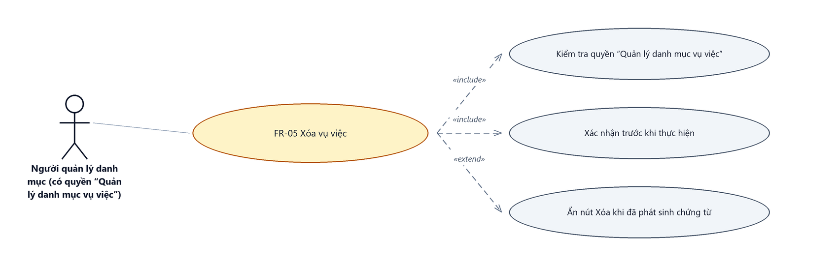
Hình 9: Biểu đồ Use Case — FR-05 Xóa vụ việc
2.5.2 Giới thiệu
Mục | Nội dung
Tên chức năng | Xóa vụ việc
Mô tả | Loại một vụ việc khỏi danh mục.
Tác nhân | Người quản lý danh mục (có quyền “Quản lý danh mục vụ việc”)
Điều kiện ban đầu | Người dùng có quyền “Quản lý danh mục vụ việc”; bản ghi cần xóa đang có trong danh sách.
Dòng sự kiện chính | 1. Người dùng bấm biểu tượng thùng rác ở dòng cần xóa.  2. Hệ thống hiện hộp xác nhận nêu rõ tên bản ghi.  3. Người dùng bấm Xóa để xác nhận.  4. Hệ thống loại bản ghi khỏi danh sách và hiển thị thông báo thành công.
Dòng sự kiện phụ | • Bấm Hủy → đóng hộp, không thay đổi gì.  • ⚠️ Nút Xóa CHỈ hiển thị với bản ghi chưa phát sinh ở bút toán kế toán nào. Bản ghi đã dùng ở bút toán thì không có nút Xóa — muốn ngừng dùng thì chuyển Trạng thái sang Khóa.

2.5.3 Layout màn hình
Đường dẫn màn hình:
- URL đầy đủ: http://hrm-crm.eteksofts.com/finance/works
Modal Xóa vụ việc được mở ngay trên màn hình danh sách theo đường dẫn ở trên.
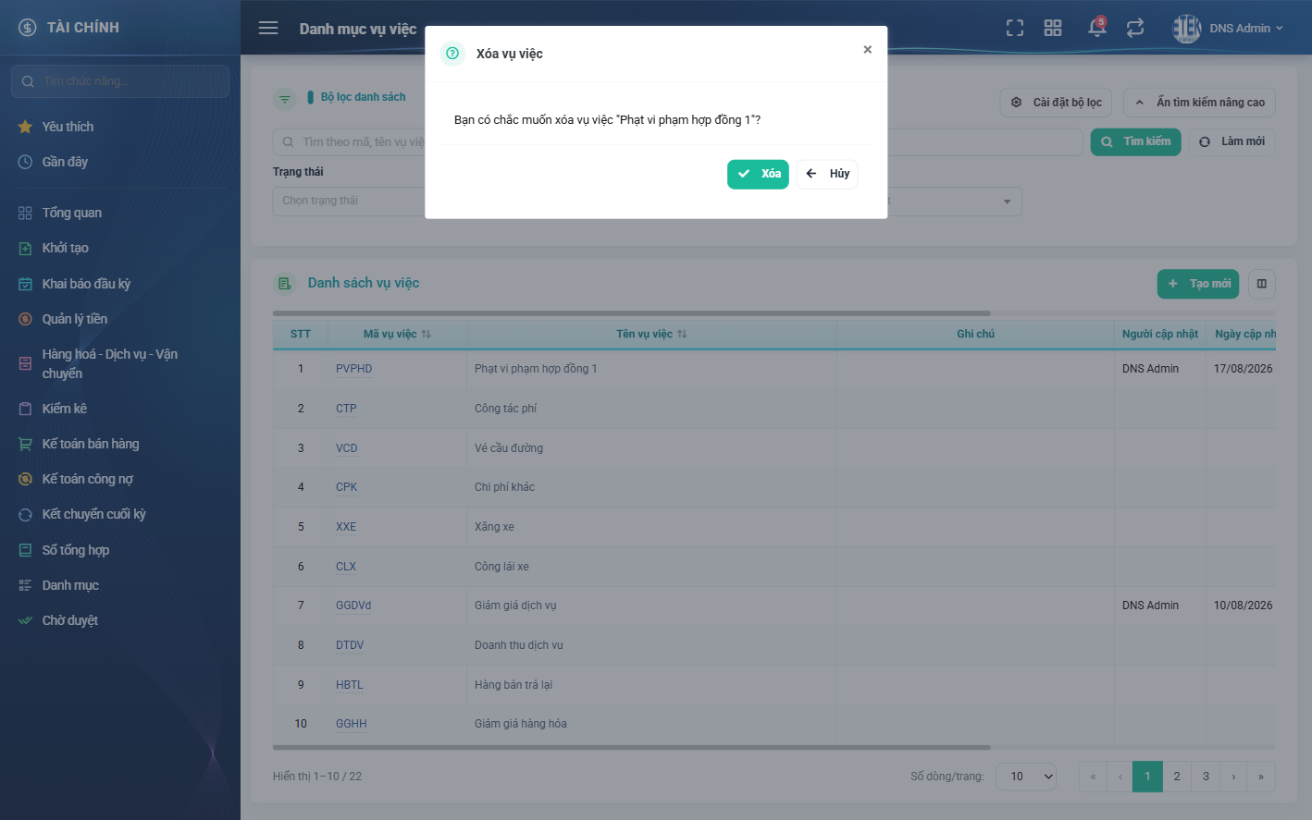
Hình 10: Hộp xác nhận xóa vụ việc
2.5.4 Mô tả chi tiết giao diện
STT | Tên đối tượng | Loại | Trạng thái | Giá trị ban đầu | Mô tả
1 | Biểu tượng thùng rác | Icon Button | Enable / Ẩn | Ẩn khi không xóa được | Nằm trên cột Hành động của từng dòng.
2 | Tiêu đề hộp xác nhận | Label | Hiển thị | Xóa vụ việc | Nêu rõ loại đối tượng đang xóa.
3 | Nội dung hộp xác nhận | Label | Hiển thị | Bạn có chắc muốn xóa vụ việc “<tên>”? | Nêu rõ tên bản ghi để tránh thao tác nhầm dòng.
4 | Nút Xóa | Button | Enable | Hiển thị | Xác nhận thực hiện.
5 | Nút Hủy | Button | Enable | Hiển thị | Đóng hộp, không làm gì.

2.5.5 Danh sách event và xử lý event
STT | Event | Loại event | Xử lý event
1 | Bấm biểu tượng thùng rác | Click | Before:  – Bản ghi đã phát sinh ở bút toán kế toán thì nút này KHÔNG hiển thị.  After:  – Hiện hộp xác nhận kèm tên bản ghi.
2 | Bấm Xóa trong hộp xác nhận | Click | Before:  – Kiểm tra quyền “Quản lý danh mục vụ việc”; thiếu quyền thì từ chối và dừng xử lý.  After:  – Loại bản ghi khỏi danh sách.  – Nạp lại danh sách và hiển thị thông báo xóa thành công.
3 | Bấm Hủy | Click | After:  – Đóng hộp xác nhận, không thay đổi gì.

2.6 Xem lịch sử thay đổi
2.6.1 Giới thiệu
Mục | Nội dung
Tên chức năng | Xem lịch sử thay đổi
Mô tả | Liệt kê các lần thay đổi của một vụ việc, kèm giá trị cũ, giá trị mới, người thực hiện và thời điểm.
Tác nhân | Người quản lý danh mục (có quyền “Quản lý danh mục vụ việc”)
Điều kiện ban đầu | Bản ghi cần xem đang có trong danh sách.
Dòng sự kiện chính | 1. Người dùng bấm biểu tượng lịch sử ở dòng cần xem.  2. Hệ thống mở cửa sổ Lịch sử thay đổi.  3. Danh sách các lần thay đổi hiển thị theo thứ tự mới nhất ở trên cùng.
Dòng sự kiện phụ | • Bản ghi chưa từng sửa → cửa sổ hiện “Chưa có lịch sử thao tác nào.”  • Cửa sổ có bộ lọc riêng để thu hẹp theo loại thay đổi.

2.6.2 Layout màn hình
Đường dẫn màn hình:
- URL đầy đủ: http://hrm-crm.eteksofts.com/finance/works
Modal Lịch sử thay đổi được mở ngay trên màn hình danh sách theo đường dẫn ở trên.
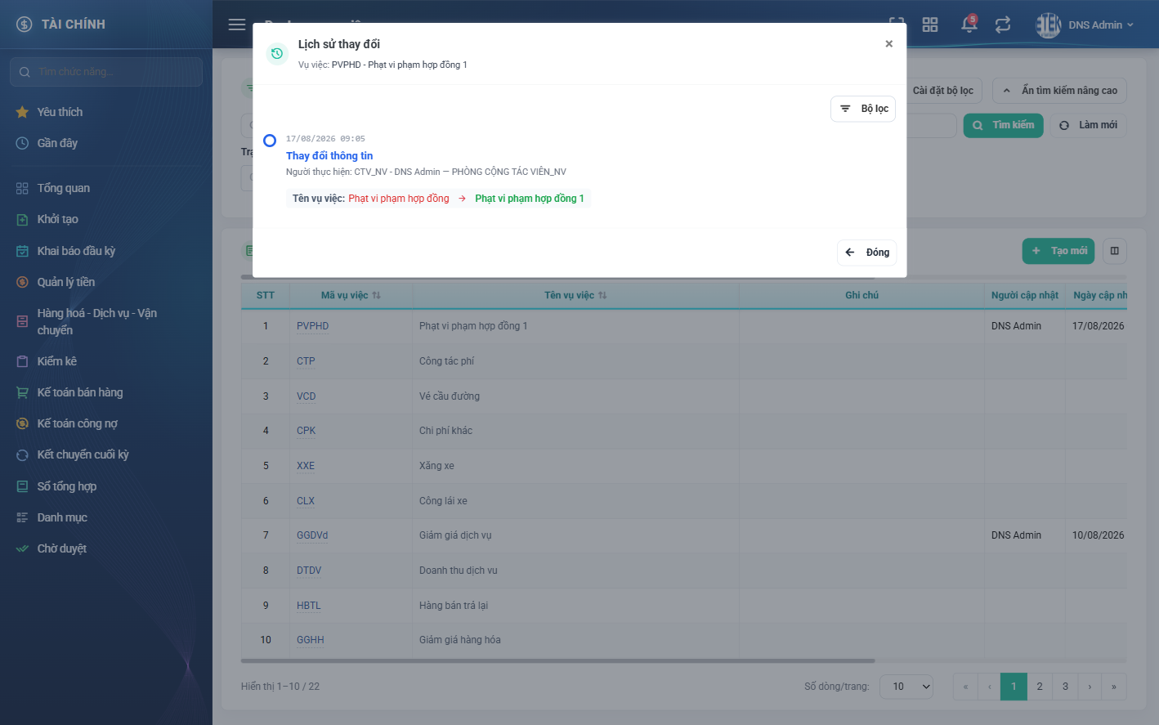
Hình 11: Cửa sổ Lịch sử thay đổi của vụ việc
2.6.3 Mô tả chi tiết giao diện
STT | Tên đối tượng | Loại | Trạng thái | Giá trị ban đầu | Mô tả
1 | Tiêu đề cửa sổ | Label | Hiển thị | Lịch sử thay đổi | Kèm dòng phụ ghi loại đối tượng và tên bản ghi.
2 | Bộ lọc | Dropdown | Enable | Trống | Thu hẹp theo loại thay đổi.
3 | Danh sách thay đổi | Table/Grid | Read-only | Theo dữ liệu | Sắp xếp mới nhất ở trên cùng.
4 | Thời điểm | Text | Read-only | Theo dữ liệu | Định dạng dd/mm/yyyy hh:mm.
5 | Loại thay đổi | Badge | Read-only | Theo dữ liệu | Ví dụ: Thay đổi thông tin.
6 | Người thực hiện | Text | Read-only | Theo dữ liệu | Kèm mã nhân viên và phòng ban.
7 | Giá trị cũ và giá trị mới | Text | Read-only | Theo dữ liệu | Hiển thị hai vế cho từng trường đã đổi.
8 | Trạng thái rỗng | Label | Hiển thị | Ẩn | Hiện “Chưa có lịch sử thao tác nào.” khi bản ghi chưa từng sửa.
9 | Nút Đóng | Button | Enable | Hiển thị | Đóng cửa sổ.

2.6.4 Danh sách event và xử lý event
STT | Event | Loại event | Xử lý event
1 | Bấm biểu tượng lịch sử | Click | After:  – Mở cửa sổ và nạp danh sách thay đổi theo thứ tự mới nhất trước.
2 | Đổi bộ lọc trong cửa sổ | Change | After:  – Nạp lại danh sách theo tiêu chí đã chọn.
3 | Bấm Đóng | Click | After:  – Đóng cửa sổ; danh sách phía sau giữ nguyên bộ lọc và trang.

Phần 4. Quy tắc nghiệp vụ
BR-01 — Một quyền duy nhất cho cả xem và sửa
- Màn hình chỉ dùng một quyền “Quản lý danh mục vụ việc”, không tách quyền xem riêng.
- Người không có quyền này không thấy mục menu và không truy cập được bằng đường dẫn.
- Mọi thao tác ghi đều kiểm tra lại quyền ở tầng máy chủ; gọi thẳng chức năng mà bỏ qua giao diện vẫn bị từ chối.
BR-02 — Ràng buộc trùng
- Mã vụ việc là duy nhất trên toàn hệ thống; trùng sẽ bị chặn với thông báo “Mã vụ việc đã tồn tại”.
- Tên vụ việc KHÔNG bị ràng buộc duy nhất — hai bản ghi khác mã được phép trùng tên.
- Khi sửa, bản ghi đang sửa được loại khỏi phép kiểm tra trùng.
BR-03 — Chỉ xóa được khi chưa phát sinh chứng từ
- Nút Xóa CHỈ hiển thị với vụ việc chưa phát sinh ở bút toán kế toán nào.
- Bản ghi đã được dùng trong bút toán kế toán sẽ KHÔNG có nút Xóa — đây là thiết kế, nhằm giữ toàn vẹn số liệu kế toán đã ghi.
- Muốn ngừng sử dụng bản ghi loại này, người dùng chuyển Trạng thái sang Khóa thay vì xóa.
- Quy ước chung của dự án: nút không dùng được thì ẩn hẳn, không hiện rồi làm mờ.
BR-04 — Trạng thái Hoạt động và Khóa
- Bản ghi mới luôn được đặt Trạng thái Hoạt động.
- Chuyển sang Khóa thì bản ghi không còn chọn được khi lập bút toán mới, nhưng vẫn nằm trong danh mục và các bút toán cũ giữ nguyên.
- Trạng thái đổi bằng cách mở cửa sổ Sửa rồi chọn lại ô Trạng thái — màn này KHÔNG có nút Khóa riêng trên cột Hành động.
BR-05 — Lịch sử thay đổi sắp xếp mới nhất trước
- Mọi thao tác sửa đều sinh dòng lịch sử.
- Danh sách lịch sử luôn sắp xếp MỚI NHẤT Ở TRÊN CÙNG.
- Mỗi dòng nêu trường đã đổi, giá trị cũ, giá trị mới, người thực hiện và thời điểm.

